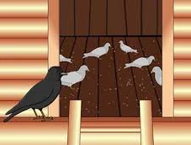
Галка увидела, как голубей в голубятне хорошо кормят, и покрасилась белилами, чтобы зажить вместе с ними. И пока она молчала, голуби принимали ее за голубя и не гнали; но когда она забылась и каркнула, они сразу узнали ее голос и выгнали ее прочь. Оставшись без голубиного корму, вернулась галка к своим; но те не признали ее из-за белых перьев и не пустили жить с собой. Так галка, погнавшись за двумя выгодами, ни одной не получила.
Следственно, и мы должны довольствоваться тем, что имеем, памятуя, что алчность ничего не приносит, а только отнимает последнее.

